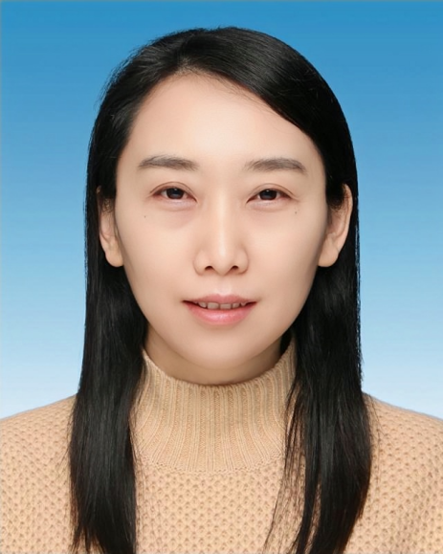
高艳芳 医生
医学博士
山东第二医科大学第一附属医院主任医师
肿瘤内科四病区主任

学术兼职：
中国人口文化促进会肿瘤患者关爱工作委员会 委员
中国老年医学学会舒缓医学分会委员
山东省医院协会肿瘤多学科整合诊疗专业委
会常委委员
山东省医院协会肿瘤精准治疗分会委员
山东省医学会类器官分会科普学组委员
山东省抗癌协会青年理事会理事
山东省抗癌协会消化道肿瘤分会委员
山东省临床肿瘤学会食管癌分会委员
潍坊市化疗专业委员会委员
潍坊市抗癌协会胃癌专业委员会常务委员
潍坊市抗癌协会肿瘤营养分会副主任委员
潍坊市抗癌协会肿瘤病理专业分会委员
潍坊市医学会心身医学专业委员会委员
潍坊市医学会肿瘤微创治疗专业委员会委员

